# QUESTIONNAIRE NOUVEL ARTISTE

## L’ARTISTE

Non d’artiste : WEEDER

Prénom et NOM (si tu souhaites les rendre public) :

Age : 20 ans

Photo (à envoyer en pièce jointe, sans texte dessus si possible) :

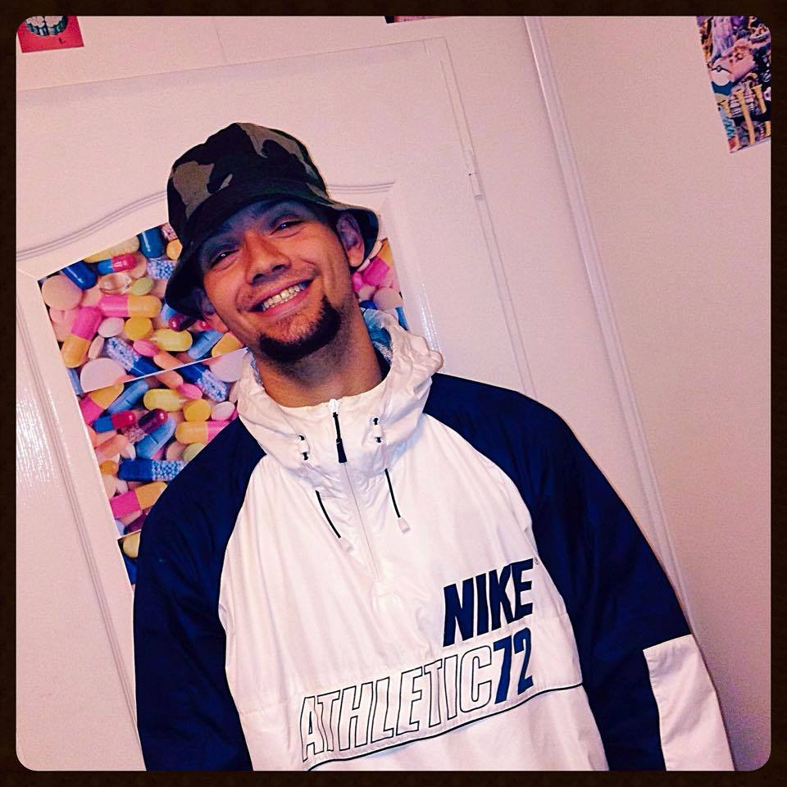

Ton parcours (racontes nous d’où tu viens, comment tu as commencé, quel est ton style musical, ce que tu aimes dans la vie et ce que tu prône dans ta musique) :

Je viens d’une petite ville à 40 km de Lyon , Montmerle Sur Saone , et je jongle entre ce lieu et le 9ème arrondissement lyonnais. J’ai commencé à écrire fin 2010 , sorti mes premiers sons en 2011 avec un groupe composé de mes potes d’enfance . Puis en 2012 , j’ai sorti mes premiers clips , avec un autre groupe que j’avais en parallèle (Weeder & Noffy G). Depuis la fin d’année 2014 et un break musical de plus d’un an , j’évolue en solo sous le nom de Weeder.

Je suis passionné par le cinéma , le football et l’Art en général (peinture , sculptures..).

Dans ma musique , je prône un message simple et réaliste , rien n’est déguisé , je narre mon vécu et m’inspire de celui-ci pour écrire la vie d’un adulescent de 20 ans , et les choix et dilemmes auxquels on est confronté à cet âge là.

Label (si tu n’en a pas, mets « aucun »)

Aucun

## TA MUSIQUE

Son(s) (singles uniquement) :

Album(s) (Titre, Année de sortie, Photo de jaquette) :

EP(s) / Mixtape(s) (Titre, Année de sortie, Photo de jaquette) :

Participation dans un/des projet(s) (Titre, Année) :

Clip(s) (liens uniquement) :

Vidéo(s) (Freestyles, ITW, lives, open mic, etc.) (liens uniquement) :

Liens réseaux sociaux (liens vers tes pages) :